**Анализ конкурентов**

Визуальные новеллы - это форма интерактивного развлекательного контента, которая комбинирует элементы текста, графики и звука для создания истории или набора историй. Они популярны в Японии и других странах и находятся на стыке литературы, компьютерных игр и аниме.

Визуальные новеллы сосредоточены на представлении истории через статические или анимированные изображения, сопровождаемые текстом диалогов и описаний. Они часто использовались для повествования романтических и драматических историй, но также включают другие жанры, такие как ужасы, фантастика и приключения.

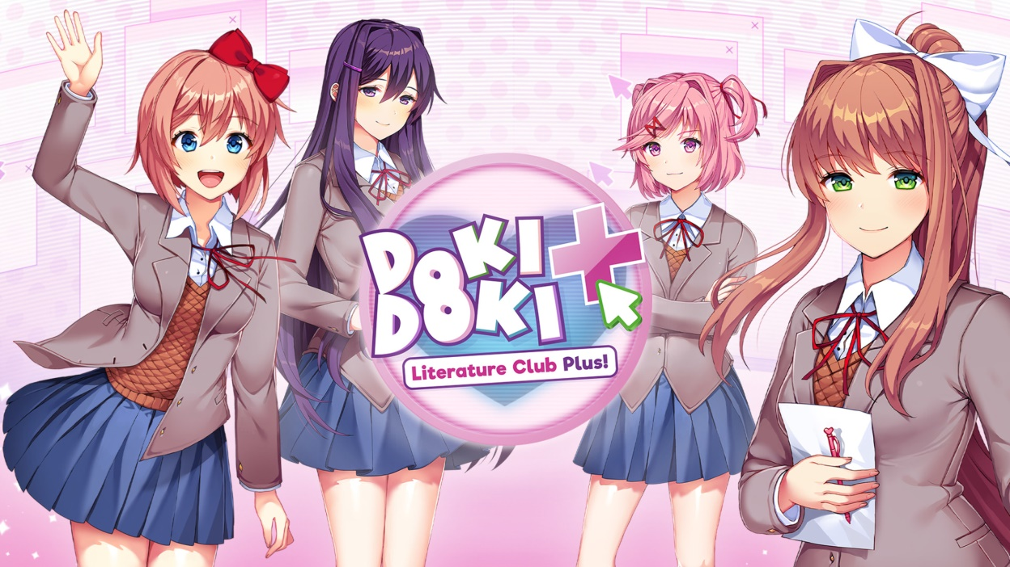**Doki Doki Literature Club!**

Плюсы:

1. Уникальная и непредсказуемая история: Doki Doki обладает неожиданными поворотами сюжета и элементами метафикции, что делает ее увлекательной и захватывающей.
2. Глубокая и эмоциональная атмосфера: Новелла обращает внимание на темы депрессии, тревоги и психического здоровья, что вызывает сильные эмоциональные реакции у игроков.
3. Использование жанровых конвенций: Doki Doki экспериментирует с существующими стереотипами жанра визуальных новелл, добавляя элементы ужаса и психологического напряжения.

Минусы:

1. Откровенное и жестокое содержание: Новелла содержит насилие, графические сцены и темы, которые могут быть неприемлемыми для некоторых игроков, особенно для молодых школьников.
2. Ограниченный вариативный геймплей: Между повествованием и диалогами игроку предоставляется небольшая возможность принимать решения, которые могут повлиять на сюжет и концовки.

Чего не хватает и что можно было бы добавить:

1. Больше вариативности и активности: Для школьников и абитуриентов важно предоставить больше выборов и влияния на исход сюжета, чтобы они могли более активно участвовать в развитии истории.
2. Расширение представленности персонажей: Добавить больше разнообразных персонажей с разными культурными, социальными и эмоциональными характеристиками, чтобы увеличить относительность и включение целевой аудитории.

Целевая аудитория заинтересована в увлекательных историях со значимыми темами и влиянием на сюжет. Для угождения этой аудитории, возможно, было бы полезным увеличить выборы и активное участие игроков, а также представить разнообразных персонажей, чтобы они могли лучше идентифицироваться и сопереживать.

**Бесконечное лето**

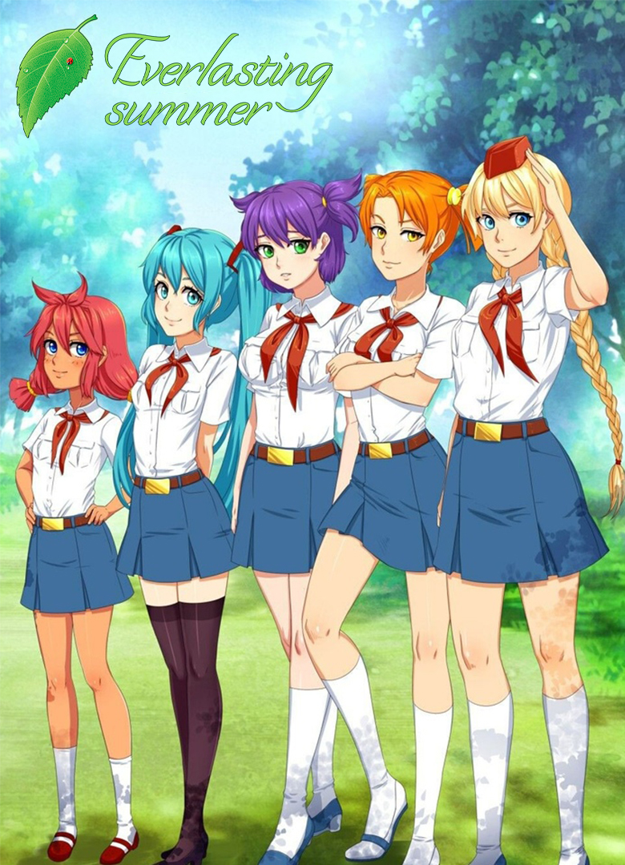

Визуальная новелла "Бесконечное лето" (или "Everlasting Summer") - популярная русскоязычная визуальная новелла, разработанная и выпущенная компанией Soviet Games в 2013 году. Она рассказывает историю главного героя, который случайно оказывается в параллельной реальности, попадая в лагерь советских пионеров в советском Союзе.

Плюсы:

1. Атмосфера и стилизация: Игра прекрасно передает атмосферу советского лагеря пионеров, сочетая в себе ностальгический дизайн, арт и музыку, что создает уникальную атмосферу и погружает игрока в события и времена, которые уже прошли.
2. Разветвленный сюжет: Новелла имеет несколько различных путей и концовок, в зависимости от выборов и действий игрока, предлагая повторяемость игры и возможность исследования разных историй и конечных результатов.
3. Изучение тем искусства, любви и дружбы: "Бесконечное лето" затрагивает важные темы, такие как дружба, романтика и состояние человеческой души, вызывая интерес и рефлексию у игроков.

Минусы:

1. Ограниченный выбор и взаимодействие: Визуальная новелла не предлагает много возможностей для игрока влиять на сюжет и развитие персонажей. Таким образом, могут возникнуть ощущение ограничения и потеря интереса у некоторых игроков.
2. Неконсистентность и недостаток глубины некоторых персонажей: В некоторых случаях персонажи могут почувствоваться недостаточно развитыми или их поведение и мотивы могут казаться несвязанными или недостаточно объясненными.

Чего могло бы не хватать и что можно было бы добавить:

1. Большее количество вариативности и взаимодействия: Вновь созданные визуальные новеллы для школьников и абитуриентов 17-18 лет могли бы предложить больше вариантов выбора и возможностей для игроков влиять на сюжет и отношения с персонажами.
2. Расширение глубины персонажей и их мотивов: Дополнительное развитие персонажей и более подробное объяснение их действий и мотивов могло бы создать более погружающий и полный опыт для игроков.

Целевой аудиторией мог бы быть по достоинству оценена аутентичная атмосфера и увлекательное развитие истории в "Бесконечном лете". Однако, добавление большей вариативности и взаимодействия, а также расширение глубины персонажей, могли бы усилить привлекательность и погружение игроков.

**Phoenix Wright: Ace Attorney Trilogy**



Визуальная новелла "Phoenix Wright: Ace Attorney Trilogy" — коллекция из трех игр серии Ace Attorney, разработанных и изданных Capcom. В этих играх игроку предстоит взять на себя роль адвоката Феникса Райта и расследовать преступления, собирать доказательства и представлять своих клиентов в суде.

Плюсы:

1. Захватывающий сюжет: Эта серия историй пронизана интригами, запутанными делами и неожиданными поворотами сюжета, что делает игру захватывающей и интересной.
2. Уникальный геймплей: В игре сочетается элементы исследования мест преступления, сбора подсказок и ведения судебных процессов, создавая разнообразный и интерактивный геймплей.
3. Замечательные персонажи: В серии "Phoenix Wright: Ace Attorney" представлены яркие и харизматичные персонажи, которые привлекают внимание и вызывают сопереживание у игроков.

Минусы:

1. Ограниченность в выборе: В игре присутствуют определенные ограничения по выбору определенных действий и ответов игрока, что может вызывать ощущение отсутствия полной свободы влияния на развитие сюжета.
2. Некоторая монотонность геймплея: В серии присутствует некоторая монотонность в повторяющихся элементах геймплея, особенно во время судебных процессов, что может вызывать усталость у некоторых игроков.

Чего могло бы не хватать и что можно было бы добавить:

1. Больше вариативности в расследованиях: Добавление большей гибкости и вариантов в ходе расследования преступлений может сделать игру более интерактивной и привлекательной для целевой аудитории.
2. Расширение основных сюжетных дуг: Углубление и расширение повествования для некоторых персонажей или основных сюжетных линий может добавить более сложные и увлекательные моменты в игру.

Может понравиться захватывающей историей, уникальным геймплеем и красочными персонажами. Однако, добавление большей вариативности и интерактивности в расследованиях, а также более глубокого раскрытия некоторых персонажей, может сделать игру еще более привлекательной.

**Выводы**

(Исправляйте как угодно, доступ к новелле я не получил поэтому пишу наугад Xp )

**Чего не должно быть:**

Насилие и откровенный контент: Подобно новелле "Doki Doki", следует избегать насилия, сексуального контента или откровенных сцен, которые могут быть неуместными или неприемлемыми для данной аудитории.

**Что должно быть:**

1. Уникальность и собственный стиль: Важно создать уникальность и собственную идентичность для новеллы, чтобы она выделялась среди других и привлекала внимание. Уникальный стиль графики, музыки и повествования может помочь новелле конкурировать с известными играми в этом жанре.
2. Высокое качество и продуманная детализация: Необходимо стремиться к высокому качеству контента, включая дизайн персонажей, сценарий, графику, музыку и взаимодействие с пользователем.
3. Атмосфера и эмоциональная связь: Сосредоточьтесь на создании погружающей атмосферы и эмоциональной привлекательности, чтобы захватить воображение и эмоции аудитории школьников и абитуриентов 17-18 лет.

Для того, чтобы создать успешную визуальную новеллу требуется баланс между интересным сюжетом, занимательными персонажами и эмоциональной привлекательностью, а также предоставления возможности игрокам влиять на исход и развитие сюжета.

Именно это было реализовано в нашем проекте.